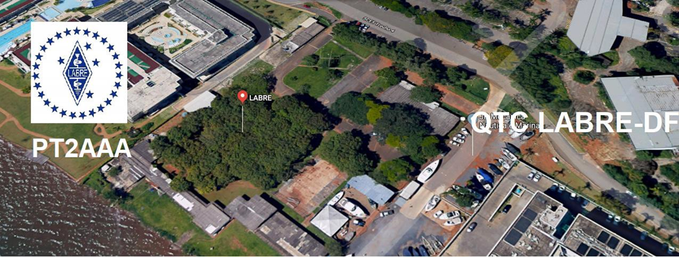
PY6ZF

LIGA DE AMADORES BRASILEIROS DE RÁDIO EMISSÃO ADMINISTRAÇÃO DO DISTRITO FEDERAL
QTC Nº 071– BRASÍLIA, 19 DE JUNHO DE 2021

Bom dia aos radioamadores e escutas deste QTC, nossas frequências de uso em VHF são as repetidoras 145.210 kHz (-600) e 146.950 kHz (-600).

PALAVRA DO PRESIDENTE DA LABRE-DF

Radioamadores de Brasília, do Entorno, do Brasil e porque não do Exterior.
Todos vacinados, apenas aguardando com expectativa a realização das eleições da Labre-DF, previstas para os próximos meses.
A Reunião do Conselho Nacional foi bastante proveitosa, onde foram resolvidos assuntos administrativos dos aluguéis de nossa Sede, bem como os assuntos labreanos do DF, o resultado foi bem satisfatório.
Nossas eleições estão sendo providenciadas, observando as normas estatutárias, editais, nomeações de comissões eleitorais, divulgações de todos trâmites legais, livro de registro de candidaturas, etc
Eleições estas providenciadas pelo Presidente do Conselho da Labre-DF, Paulo Cesar Pires Pedroza, que junto a sua diretoria agilizará nossas eleições.
A nossa Labre-DF, continua apesar da Pandemia trabalhando semanalmente, toda quinta-feira, no tráfego dos Cartões QSL dos associados.
Faça chuva ou faça sol o Presidente, Stuckert, PT2GTI, recebe da Labre mais especificamente do Bureau de cartões internacional de QSL da nacional, as remessas vindas do exterior, que após selecionadas, identificadas, são colocadas nos respectivos escaninhos nominados dos sócios.
Para melhor agilização na entrega, entendemos que levar aos sócios que mais recebem seguidamente um número expressivo de cartões, levando pessoalmente em suas residências, pelo fato importante de ser um Gerente (Maneger) e ou DX conhecido no mundo das expedições, preservando a credibilidades brasileira no mundo do radioamadorismo no exterior.
Mais uma vez estivemos cumprindo semanalmente nossa visita pessoal na nossa caixa postal nº 11, da SQS 412/212, da agência dos Correios, repito recém remodelada e ainda sem correspondência a serem retiradas.
Parabéns mais uma vez aos Correios, pela nova agência, ficou bonita e funcional.
Desta vez foram recusados como sempre os cartões dos Países restritos, embora tivéssemos a felicidade de enviar volumosos envelopes para a Itália, Suíça, Alemanha, Hungria, Espanha, e a Rússia.
Continuo pedindo a gentileza dos colegas usuários deste serviço, para checarem os países com bureau inativos, fechados e agora com restrições.
Os radioamadores de Goiás não podem e não devem ser penalizados, pela ineficiência da Labre local, assunto do qual apesar de ter indicativo goiano, pois sou prefixado como PP2NV com orgulho e satisfação, por dever de oficio gostaria de colaborar na solução deste problema da nossa co-irmã.
A titulo de colaboração estou enviando os cartões dos colegas goianos as minhas custas, por não querer prejudicar nem polemizar o assunto.
Além de alguns cartões de sócios que estão arredios e ausentes durante a pandemia na nossa sede e sendo notadas suas ausências pela atual crise de saúde mundial e por ser apenas um cartão, nós estamos enviando direto pelos Correios simples aqui de Brasília.
Com muito pesar mais uma vez informamos o falecimento do nosso querido colega e amigo Ozeias PY1IOL, que faleceu no dia 17/06/2021. Informação passada pela sua esposa Dona Penha. É mais uma estação que sai do ar em virtude da Covid-19.
Que Deus o tenha em um bom lugar, nossos pêsames a família enlutada.
O Brasil registrou, nas últimas 24 horas, 2.495 óbitos. Com este dado, o País soma 498.499 mortes e 17.801.462 casos de Covid-19 desde o início da pandemia, de acordo com dados consolidados pelo Ministério da Saúde.
Continuamos a curtir nossa exitosa operação do indicativo especial ZW61DF, no aniversário de Brasília 21/04/1960, e da fundação da nossa Capital e por que não da nossa LABRE, abaixo publicado.
RECORDAR É VIVER!
PARABÉNS!
Parabéns em nome da LABRE-DF, a todos os sócios que colaboraram pelo êxito desta operação.

A LABRE é minha, é sua, ela é de todos nós.

Vamos pra frente que atrás vem gente.

Roberto Franca Stuckert - PT2GTI

Presidente da Labre-DF

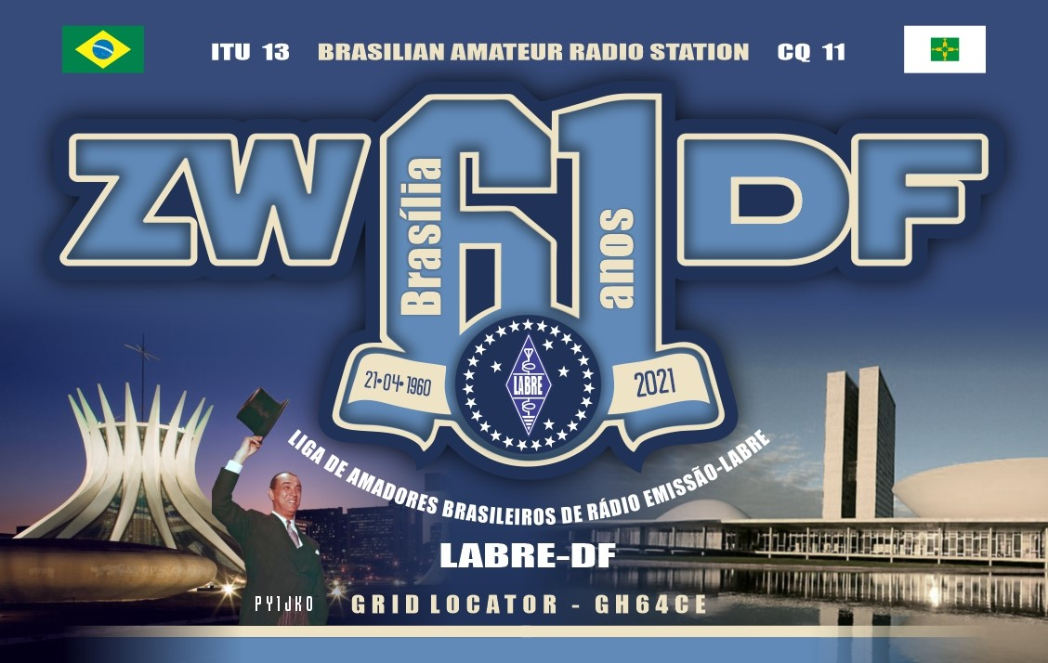
Diretor de Eventos - Carlos de Souza Morgado- PT2CSM
INFORMA:
INDICATIVO ESPECIAL
ZW61DF

A Diretoria da LABRE/DF informa que encaminhou mais duas remessas de QSLs do ZW61DF via direto aos radioamadores que fizeram QSO e que constam em nosso LOG. Os 5.839 QSOs feitos pelos nossos operadores nas modalidades de fonia, CW e modos digitais de 1º a 31 de abril de 2021 foram muito importantes para o radioamadorismo brasileiro, além de promoverem a divulgação da LABRE/DF. No QRZ.com constam 18.116 consultas. Além dos certificados conquistados, DXCC e 361 do FT8, conquistamos mais um selo no QRZ.com o que nos dá direito a solicitar mais um Certificado no QRZ.com que são eles: 1) MASTER OF NORTH AMERICA, 2)MASTER OF SOUTH AMERICA, 3) MASTER OF EUROPE, 4) UNITED STATES COUNTIES, 5) CONTINENTS OF THE WORLD, 6) GRID. 2, 7) WORLD RADIO FRIENDSHIP. Estas conquistas, por si só, confirmam o sucesso que foi o Indicativo Especial.
A seguir, as fotos que constam no QRZ.com:
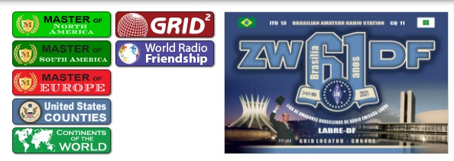
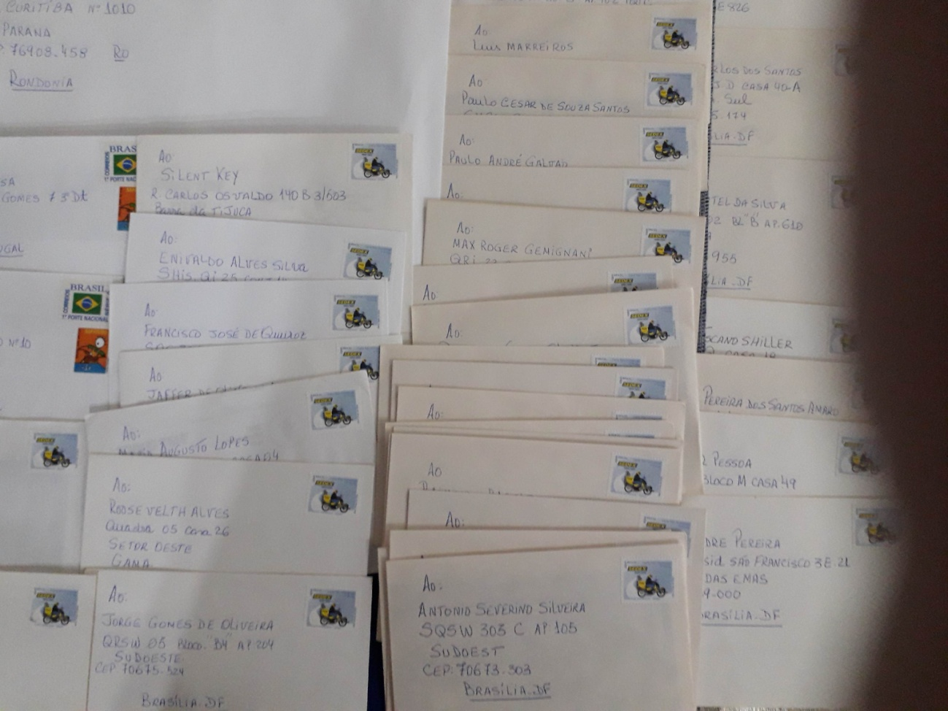

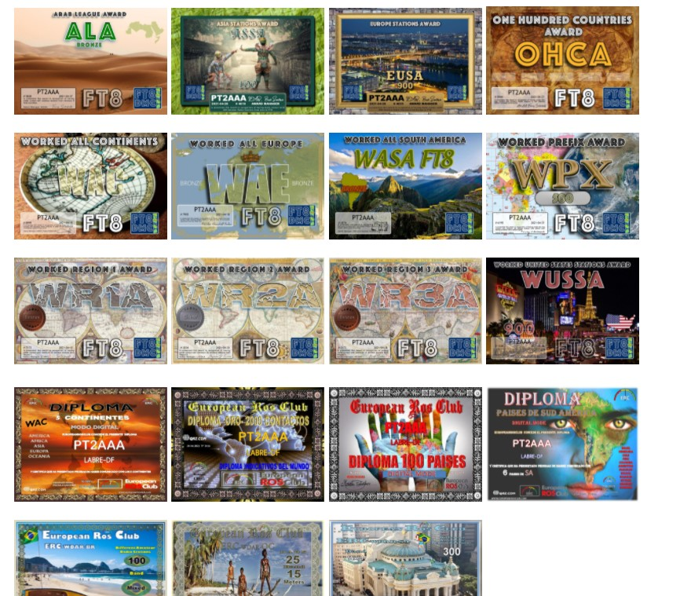
Esse sucesso deveu-se muito aos nossos operadores: PT2GTI, PT2CSM, PT2APO, PT2OP, PT2AW, PW8BR e ao PT2JC no apoio na informática. Agradecemos a todos.
Diretor de Eventos - Carlos de Souza Morgado- PT2CSM

NOTICIAS DE DX

A TODOS OS RADIOAMADORES
SB DX ARL ARLD024 - 17 de junho de 2021
Notícias ARLD024 DX
O boletim desta semana foi possível com informações fornecidas por
HA0HW, LU4AAO, The Daily DX, o OPDX Bulletin, 425 DX News, DXNL,
Contest Corral de QST e ARRL Contest Calendar e
sites WA7BNM . Obrigado a todos.
AZERBAIJAN, 4J. A estação de eventos especiais 4J880M está QRV de
Mingechevir até 1 de julho para comemorar o nascimento do escritor e
filósofo Nizami Ganjavi.
QUÊNIA, 5Z. Jacob, AK0SK é QRV como 5Z4 / AK0SK de Nairobi. A atividade
é principalmente de 40 a 10 metros. Seu tempo de permanência é desconhecido. QSL
para chamada em casa.
ILHAS BALEARICAS, EA6. Andy, DK5ON está QRV como EA6 / DK5ON até
20 de junho . A atividade é de 40 a 6 metros usando CW, SSB, FT8 e FT4 com
Poder QRP. QSL para chamada em casa.
HUNGRIA, HA. Um grupo de operadores está QRV como HG0WFF da
Área de Proteção de Paisagem Matrai TK , WWFF HAFF-0031, até 21 de junho. A atividade
está nas bandas de HF usando CW, SSB e vários modos digitais. QSL
direto para HG0WFF.
ITÁLIA, I. Operadores Simone, IK5RUN e Carlo, IK5MES são QRV como
IG9 / IK5RUN e IG9 / IK5MES, respectivamente, da Ilha de Lampedusa, IOTA
AF-019, até 25 de junho. A atividade é um estilo de feriado em 40 a 6 metros
usando SSB. QSL para chamadas em casa.
ARGENTINA, LU. Os membros do Radio Club QRM Belgrano estarão QRV
como LU4AAO, LU4AAO / A e LU4AAO / D de 19 a 27 de junho para comemorar
o Dia da Bandeira Argentina. A atividade será nas bandas HF e V / UHF
usando CW, SSB, SSTV e FT8. QSL direto para LU4AAO.
ILHAS ALAND, OH0. A estação de eventos especiais OH0100AX está em QRV até
9 de junho de 2022 para comemorar o 100º aniversário do
governo autônomo das Ilhas Aland da Finlândia. QSL através das
instruções dos operadores.
DODECANESE, SV5. Wolf, DL3DRN é QRV como SV5 / DL3DRN da
Ilha de Rodes , IOTA EU-001, até 21 de junho. A atividade é em várias bandas de HF
usando CW, SSB e RTTY. QSL para chamada em casa.
ILHAS FALKLAND, VP8. A estação VP8HDM será QRV em 19 e 20
de junho do Historic Dockyard Museum em Stanley durante os
fins de semana de museus internacionais. QSL direto para VP8LP.
VIETNAM, XV. Jun, JH4RHF é QRV como XV9RH de Hanói até 21 de junho.
A atividade está em seu tempo livre em várias bandas de HF usando principalmente CW
e FT8. QSL via OE1JUN.
INDONESIA, YB. Adhi, YB3MM será QRV como YB3MM / 0 de Virgin Sand
Beach em Pari Island, IOTA OC-177, em 19 e 20 de junho. QSL via
IZ8CCW.
ESTE FIM DE SEMANA NO RÁDIO. ARRL SSB Kids Day,
Concurso DX CW Asiático , Concurso IARU Região 1 50 MHz, NCCC RTTY Sprint, NCCC CW
Sprint, Teste K1USN Slow Speed CW, Concurso SMIRK de 6 metros,
Concurso Internacional Batalha de Carabobo, Concurso Ucraniano DX Classic RTTY ,
Concurso AGCW VHF / UHF, Desafio Stew Perry Topband CW, International
Museums Weekend, West Virginia QSO Party, Feld Hell Sprint, WAB 50
MHz Phone e o Concurso Run for the Bacon QRP CW certamente
mantenha os competidores ocupados neste próximo fim de semana.
O teste K1USN Slow Speed CW está agendado para 21 de junho.
O RTTYOPS Weeksprint e o Worldwide Sideband Activity Contest estão
agendados para 22 de junho.
O CWops Mini-CWT Test, Phone Fray e SKCC CW Sprint estão agendados
para 23 de junho.
Consulte junho QST, página 72, e os sites do concurso ARRL e WA7BNM
para obter detalhes.
NNNN
/ EX

Essas notícias são transmitidas pelo nosso amigo Queiroz, PT2FR a quem agradecemos.

ANIVERSARIANTES DA SEMANA

JUNHO

DIA:

19- RAFAELA NOLETO DE MAGALHAES, cristalina de Joselito Magalhães de Lima,

PT2JML
19- ADRIANO GOMES, PP2FUI
20- ADOLFINA OLIVEIRA STUCKERT, (PU2DUU) cristal de Roberto Franca

Stuckert, PT2GTI
21- BRENO SILVA DE ABREU, cristaloíde de Edimar Rodrigues de Abreu, PT2ERA
21- HENRIQUE DE ST. HELENA CORRÊA NETO, PP1OM
24- ANTONIO GOMES PEREIRA GUERRA CRISTALOIDE, PT2AU
25- EIMAR ALVES DE MELO, PU2EAL

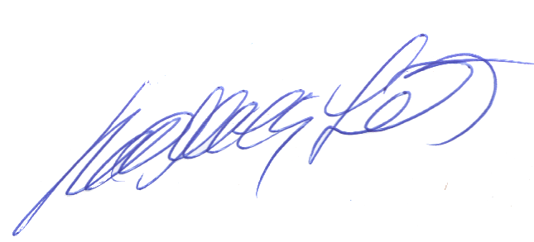
Agradecemos aos colegas que acompanharam este boletim, aos que contribuíram de uma forma ou de outra para a realização deste, e a distinta escuta da ANATEL caso estejam nos monitorando.

_________________________
Roberto Franca Stuckert – PT2GTI
PRESIDENTE LABRE-DF

